Bezdrátový ovladač pro PC/iOS/Android
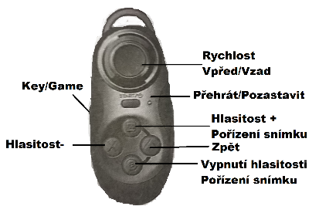

Obrázek č.1

Návod k použití
- Zapnutí/vypnutí
Pokud používáte iOS/Android stiskněte a držte na ovladači tlačítko s ikonkou iOS/Android a poté stiskněte a držte tlačítko Start, než se rozsvítí červená. Pro vypnutí podržte tlačítko Start po dobu cca 5 sekund, než dioda přestane svítit. Pokud se po dobu 5 minut nepřipojí žádné zařízení, ovladač se vypne automaticky.
- Párování
Po zapnutí je ovladač připraven k párování, dioda bliká, připojte se v Bluetooth nastavení telefonu/tabletu k MOCUTE-032_xx. Pokud dioda zhasne, jste připojeni. Při dalším zapnutí se ovladač připojí k spárovanému zařízení.
- Módy Key/Game
Každá aplikace může vyžadovat jiný mód!
Po straně přepněte na Key (používání jednou rukou ve vertikální poloze ovladače, obrázek č.1). Využívá se pro ovládání hudby a fotoaparátu. Joystickem přeskakujete písničky nebo zrychlujete/zpomalujete písničky. Start ovládá přehrání/pozastavení. Tlačítko iOS ovládá zvýšení hlasitosti, přibližování ve fotoaparátu a pořízení snímku na zařízení s iOS. Tlačítko s trojúhelníkem ovládá funkci zpět. Tlačítko A (Android) ovládá vypnutí hlasitosti a pořízení snímku na zařízení s Androidem. Tlačítko X ovládá snížení hlasitosti a oddalování ve fotoaparátu. Funkci myši (pouze u Androidu) zapnete tak, že zároveň podržíte Start a X. Start funguje v tomto režimu jako tlačítko výběru. Při stisknutí Start a X v iOS se vrátíte do menu zařízení. V režimu E-Book použijte tlačítka pro hlasitost, aby jste obraceli stránky.


Game mód(obrázek č. 2) je určen pro horizontílní používání oběma rukama. Pokud jste v Androidu v režimu myši X slouží jako potvrzovací tlačítko. Tlačítko A slouží jako funkce zpět. Pro stažení hry použijte QR kód.

Některé hry mají přednastavené ovládání gamepadem, ale u některých je potřeba vybrat v nastavení funkci hraní ovladačem. Ovládání pro starší hry – Výběr=Start+A, L1=Start+X, R1=Start+, Pravý joystick= levý joystick+Start, L2=Start+iOS+X, R2=Start+iOS.
Při hledání kompatibilních her s ovladačem v App Store hledejte iCade (seznam her kompatibilních s ovladačem).

Starší telefony s některými MediaTek procesory nemusí podporovat ovládání ovladačem. V tomto případě nefunkčnosti vyzkoušejte MTK mód. Na vypnutém ovladači zmáčkněte a podržte a zároveň stiskněte a podržte Start. Pro přepnutí zpět do Android módu vypněte ovladač a stiskněte a podržte A, a zároveň stiskněte a podržte Start. MTK mód se ovládá stejně jako Android mód, až na Game režim, ve kterém nefungují správně APK hry, proto můžete hrát hry pouze z Mi Gamepad.

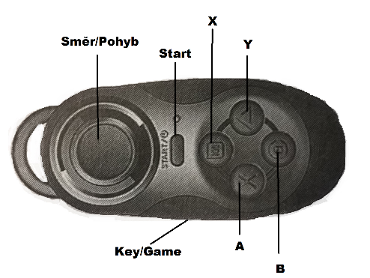

Obrázek č.2

Nabíjení
Pokud dioda bliká červeně (modře v MTK módu) znamená to, že musíte dobít baterii pomocí Micro-USB kabelu, který zapojte do USB vstupu s napětím 5V. Dioda při nabíjení svítí a po plném nabití zhasne.

Specifikace
Rozměry: 73x31x13mm
Bluetooth: 3.0
Dosah signálu: 2-10m
Výdrž baterie: 10 hodin

